Information Visualization

W15-task manual

171X102X Shotaro Ito

まず、初めに以下のような画面が表示されます。

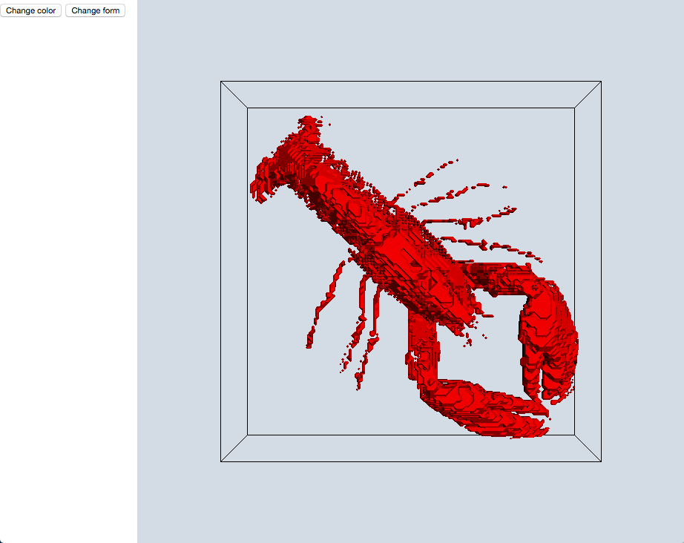

操作を行えるボタンを2つ用意しました。

“Change color”ボタンはロブスターの色を変えるボタン、

“Change form”ボタンはロブスターの形を変えるボタンです。

“Change color”ボタンを押すと、以下のように色が赤から白、白から青、そしてまた青から赤へと変化していきます。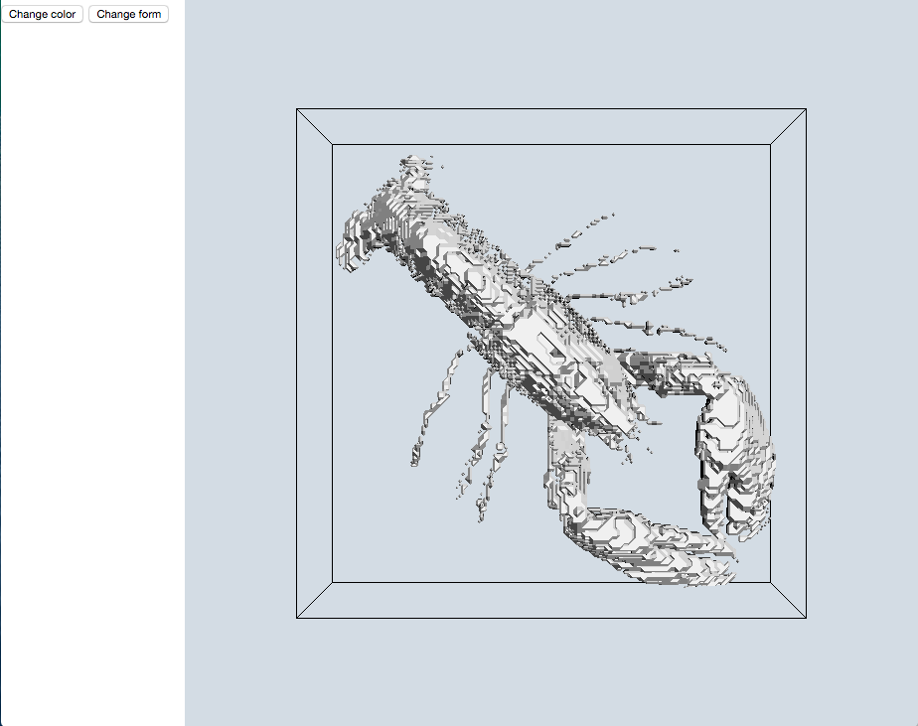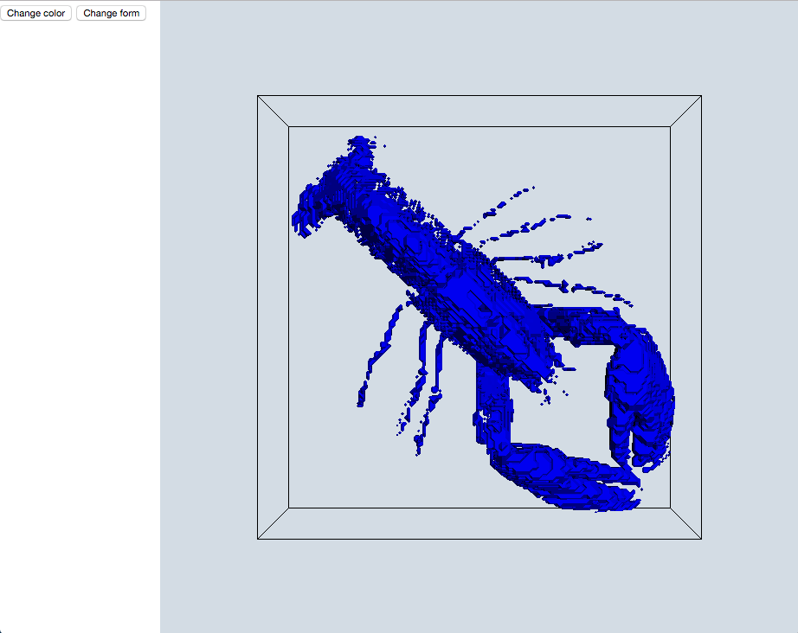

次に、”Change form”ボタンを押すと、以下のようにロブスターの形が変わり、もう一度押すと元に戻ります。

この時の処理は、W12のtask2と同じものです。

